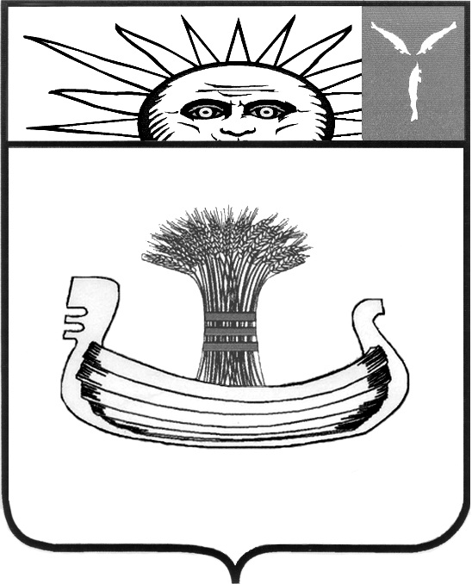

АДМИНИСТРАЦИЯ БАЛАКОВСКОГО МУНИЦИПАЛЬНОГО РАЙОНА

КОМИТЕТ ОБРАЗОВАНИЯ

П Р И К А З
25.09.2017г. | № | 349
г. Балаково

О проведении муниципального конкурса декоративно-прикладного творчества «Мама – первое слово, главное слово в каждой судьбе», посвященного Дню матери

В соответствии с планом культурно-массовых мероприятий Комитета образования АБМР на 2017 год

ПРИКАЗЫВАЮ:

1. Утвердить Положение о муниципальном конкурсе декоративно-прикладного творчества «Мама – первое слово, главное слово в каждой судьбе» (приложение).
2. Руководителям образовательных учреждений Балаковского муниципального района:
2.1. Обеспечить проведение Конкурсов в подведомственных учреждениях до 14.11.2017 года.
2.2. Представить работы победителей и призёров в Конкурсную комиссию не позднее 15.11.2017 года.
3. Директору МАУДО ЦДО Ерыгиной О.Н.:
3.1. Организовать техническую площадку для проведения Конкурса.
3.2. Назначить ответственных за проведение заседания жюри из числа заместителей.
3.3. Представить справку об итогах Конкурса в течение 3 дней после завершения мероприятия.
4. Главному специалисту Комитета образования АБМР Морозовой С.П., ведущему специалисту Комитета образования АБМР Осотовой Л.В.:
4.1. Осуществлять контроль за ходом проведения конкурса декоративно-прикладного творчества «Мама – первое слово, главное слово в каждой судьбе».
4.2. Представить открытки конкурсантов для поздравления участниц торжественного муниципального мероприятия, посвящённого Дню матери, не позднее 23.11.2017 года.
5. Контроль за исполнением настоящего приказа возложить на заместителей председателя Комитета образования АБМР Склемину Г.А., Ступак И.Ю.

Председатель
Комитета образования АБМР Л.В. Бесшапошникова

Приложение
к приказу Комитета образования АБМР
от _25.09.2017г.2017 г. № 349

ПОЛОЖЕНИЕ
о проведении муниципального конкурса декоративно-прикладного творчества «Мама – первое слово, главное слово в каждой судьбе», посвященного Дню матери

Цель конкурса:
- воспитание у подрастающего поколения чувства уважения, любви и заботы к самому дорогому человеку в нашей жизни – Матери;
- поддержание традиций бережного отношения к семейным ценностям.
Задачи:
- закрепление у обучающихся общеобразовательных учреждений и воспитанников дошкольных образовательных учреждений БМР традиции бережного отношения к матерям;
- предоставление возможности обучающимся общеобразовательных учреждений и воспитанникам дошкольных образовательных учреждений БМР выразить свои мысли и чувства к самому дорогому и близкому человеку на земле – маме – при помощи изобразительного искусства, декоративно-прикладного творчества и компьютерной графики;
- развитие творческих способностей и реализация творческого потенциала обучающихся образовательных учреждений и воспитанников дошкольных образовательных учреждений БМР.
Участники конкурса
К участию в конкурсе приглашаются обучающиеся общеобразовательных учреждений и воспитанники дошкольных образовательных учреждений Балаковского муниципального района.
Условия конкурса
Конкурс проводится по двум номинациям:
- Поздравительная открытка для любимой мамочки.
– работы выполняются в технике изобразительного искусства (акварель, карандаш, гуашь, масло, пастель, коллаж), декоративно-прикладного творчества (квиллинг, скрапбукинг, бумагопластика) или компьютерной графики;
– формат открытки лист A 4 сложенный пополам, плотность бумаги не менее 200 мг/куб.см; оформляется титульная сторона открытки, наличие текста поздравления внутри открытки обязательно (см. Приложение 1 – Образец открытки).
- Подарок для любимой мамочки.
В данной номинации могут быть представлены работы в виде бутоньерок или брошей. Дизайн изделия может быть любым на усмотрение автора и исходя из фантазии мастера. Выполнены работы могут быть из натуральных или искусственных материалов (бумага, ткань, бусины, бисер, фетр, ленты, капрон, войлок (техника валяния), холодный фарфор, полимерная глина и другие).

Обязательное условие конкурса. Работы конкурсантов будут вручены участникам муниципального торжественного мероприятия, посвященного Дню матери, которое состоится в ноябре 2017г. в МАУК ДК
На конкурс принимаются работы с заявкой, выполненной по образцу (см. Приложение 2).
Критерии оценки:
– качество выполнения работы;
– интересное творческое решение и оригинальность работы;
– соответствие теме и условиям конкурса;
– правильность оформления работы.
Жюри конкурса:
Жюри конкурса:
Председатель жюри:
Ступак И.Ю. – заместитель председателя Комитета образования АБМР.
Члены жюри:
Ерыгина О.Н. – заместитель председателя жюри, директор МАУДО ЦДО;
Морозова С.П. – главный специалист Комитета образования АБМР;
Осотова Л.В. - ведущий специалист Комитета образования АБМР;
Долгова И.Н. – заместитель директора МАУДО ЦДО;
Чалевич О.М. – педагог дополнительного образования детей МАУДО ЦДО;
Николаева И.В.– педагог дополнительного образования детей МАУДО ЦДО.
Демина Е.А. – педагог дополнительного образования МАУДО ЦДО;
Фомина А.А. – методист МАУДО ЦДО, секретарь конкурсной комиссии;
Подведение итогов конкурса состоится 22 ноября 2017 г. в 14-00 час:
Подведение итогов конкурса:
Конкурсные работы будут оцениваться в четырех возрастных категориях:
– супермладшая группа – 5 - 6 лет;
– младшая группа – 1 - 4 кл.;
– средняя группа – 5 - 8 кл.;
– старшая группа – 9 - 11 кл.
Срок приема заявок и работ – с 01 ноября по 15 ноября 2017 года.
Работы с заявкой, оформленной по образцу (см. Приложение 2) принимаются в МАУДО «Центр дополнительного образования» по адресу г. Балаково, ул. Титова 25 А, кабинет № 11 Фомина Анастасия Андреевна.
По вопросам обращаться в ЦДО (тел. 8 (845 3) 44-41-78)

Приложение 1
ОБРАЗЕЦ ОТКРЫТКИ НА КОНКУРС
4 стр. | Титульная сторона,  которая оформляется  1 стр.
Ф.И. ученика, школа, класс

место сгиба листа
2 стр. | Текст поздравления  (в виде вложения)  3 стр.
место сгиба листа
Приложение 2

ПРИМЕР ОФОРМЛЕНИЯ ЗАЯВКИ НА УЧАСТИЕ
В МУНИЦИПАЛЬНОМ КОНКУРСЕ ОТКРЫТОК

ШТАМП  УЧРЕЖДЕНИЯ | Директору МАУДО ЦДО  Ерыгиной О.Н.

ЗАЯВКА НА УЧАСТИЕ
в конкурсе декоративно-прикладного творчества «Мама – первое слово, главное слово в каждой судьбе», посвященного Дню матери

Номинация конкурса | «Подарок для любимой мамочки»
Имя и фамилия автора (полностью) | Красивая Краса
ОУ, класс (для дошкольников указывается возраст участника) | Лицей № 3, 10 А класс
ФИО руководителя (полностью) | Выручаева Вера Викторовна
Контактный телефон руководителя | 8 -927 -927-27-27

Подпись руководителя образовательного учреждения (зав. ДОУ)

